Муниципальное бюджетное образовательное учреждение
Средняя общеобразовательная школа №1
г. Данилов Ярославской области

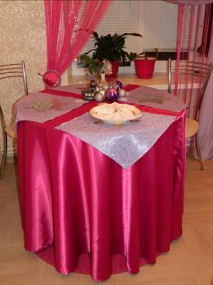
Творческий проект
по технологии
«Новогодняя феерия»

Выполнила:
Лашичева Полина
9-б кл.
Руководитель:
учитель технологии
Иванова Н.А.

2012-13 уч.г.

Обоснование выбора проекта
Новый год - это традиционный праздник, который отмечается по всему миру, но каждая семья отмечает его по- своему. Каждая семья мечтает впустить в свой дом небольшую новогоднюю сказку и для этого делает свой дом ослепительно красивым. Ставят елку, украшенную всевозможными игрушками, развешивают по дому гирлянды и украшают атрибутикой наступающего года.
Вот и я решила впустить в свой дом новогоднюю сказку и украсить не только дом, но и новогодний стол: яркой скатертью и чехлами для стульев, а так же дополнить изящность стола дизайнерскими украшениями, сделанными по символике наступающего года.
Цель – изготовление скатерти для новогоднего стола и чехлов для стульев, а так же дизайнерских украшений, сделанных по символике наступающего года.

Задачи:
1.Выбор идеи проектирования.
2.Планирование деятельности (звездочка обдумывания)
3.Дизайн - анализ проекта.
5.Подбор материалов для изготовления проектируемых изделий.
6. Изготовление проектируемых изделий.
7. Оформление документации.
8. Разработка презентации проекта.
9. Защита проекта.

Результат проекта: скатерть и чехлы для стульев, отделанные дизайнерскими украшениями для оформления новогоднего стола

Выбор идеи проектирования
1. Лоскутная подушка.
2. Панно, выполненное в технике квиллинг.
3.Дизайнерское оформление новогоднего стола.

Анализ идей
Критерии отбора | №1 | №2 | №3
1. Оригинальность | + | + | +
2. Cложность темы | + | + | +
3. Творчество | + | + | +
4. Актуальность | - | - | +
5. Конкурентность | - | + | +
6. Интерес | - | + | +
Всего | 4 | 5 | 6

Вывод: при анализе идей больше «+» набрала идея №3 «Дизайнерское оформление новогоднего стола». Эта тема актуальнее других, т.к. скоро Новый год.

Звездочка обдумывания

Защита проекта

Оформление документации проекта

Изготовление изделия

Изготовление выкройки

Подбор материалов для изготовления изделия

Дизайн-анализ проекта

Анализ идей проектирования

Новогодняя феерия

Дизайн-анализ проекта.
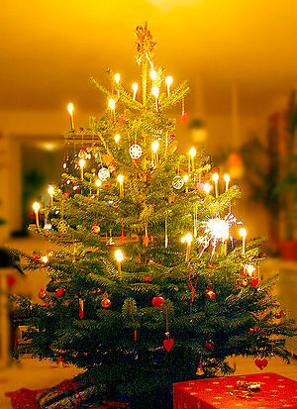
1. История НОВОГО ГОДА.
1.1. «Новогодняя история»
Новый год — это один из самых любимых наших праздников с пушистым белым снегом за окном, запахом елочной хвои, сверканием разноцветных игрушек и мишуры, обязательным фейерверком, подарками, а также с нарядным Дедом Морозом и очаровательной Снегурочкой. Мы долго ждем его, а когда 31 декабря в полночь бьют часы, радуемся наступившему году, надеясь на лучшие времена, и грустим, провожая уходящий.
Обычай праздновать Новый год существовал уже в Месопотамии в третьем тысячелетии до нашей эры.
Начало года с 1 января было установлено римским правителем Юлием Цезарем в 46 году до н. э.
В Древнем Риме этот день был посвящён Янусу — богу выбора, дверей и всех начал. Месяц январь получил своё название в честь бога Януса, которого изображали с двумя лицами: одно смотрело вперёд, а другое — назад.
В странах Европы начинается 1 января (в России начало года 1 января введено первым российским императором Петром I в 1699 году). В странах, где принят лунный или лунно-солнечный календарь, Новый год, приходится на разные даты солнечного года.
1.2. Новый год в России.
Наши с вами предки – славяне, как, собственно, и большинство народов того времени, вели счёт годам по сезонам. Год у всех начинался в первый день весны – 1 марта, когда оживала природа и люди начинали заботиться о посеве нового урожая.
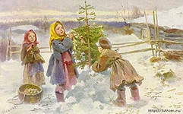
До 10 века Новый год на Руси начинался в дни, близкие к весеннему равноденствию. В конце 10 века Древняя Русь приняла христианство (988 - 989 гг.), византийское летоисчисление и юлианский календарь. Год разделили на 12 месяцев и дали им названия, связанные с явлениями природы. Началом нового летоисчисления, вплоть до конца 14 века, и считали 1 марта.
После того, как в Х веке на Руси было принято христианство, пошло и другое летоисчисление – на основе юлианского календаря (который содержал в себе строгое и определённое следование месяцам (носили римские названия) и предписывал семидневную неделю).
На протяжении многих веков, 1 марта – было, по-прежнему, зарёй каждого наступающего года. Так обстояли дела вплоть до 1492 года. Но, когда Иоанн III утвердил своим указом гражданское начало – наступление нового года сдвинулось на 1 сентября. Празднование Нового года 1-го сентября продолжалось до 1698 года.
В 1699 году празднества связанные со встречей Нового года были отменены, и лишь в 1728 году Пётр I издал указ «О реформе календаря в России». Из данного указа следовало, что наступление нового года приурочивалось к 1 января.
Самолично Пётр I выпустил на площади первую ракету, тем самым возвестил о наступлении праздника. Затем грянули пушечные залпы и поднялся колокольный звон – так началась эра продолжающейся до сих пор традиции первоянварского новогоднего праздника.
1.3. Новогодняя ёлка
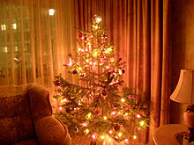
Встреча Нового года является во многих странах очень значимым праздником. И сопровождается разнообразными эстрадными мероприятиями, застольем, народными гуляньями. Согласно традиции в доме устанавливается новогодняя ёлка. Во многих странах её ставят на Рождество и именуют рождественской ёлкой. В России длительное время существовала подобная традиция, но в 1916 году, во время Первой мировой войны, ёлка была запрещена Священным синодом как «немецкий обычай» и вновь разрешена специальным указом ВЛКСМ перед новым 1936 годом, но уже как Новогодняя ёлка.
1.4. Дед Мороз
Дед Мороз — сказочный персонаж славянского фольклора. В славянской мифологии — олицетворение зимних морозов, кузнец, сковывающий воду. Собирательный образ Деда Мороза построен по мотивам агиографии Святого Николая, а также описаний древнеславянских божеств Позвизда, Зимника и Корочуна.
В Новый год приходит Дед Мороз и дарит детям подарки, которые приносит в мешке за спиной[источник не указан 35 дней]. Часто изображается в синей, серебристой или красной шубе расшитой узорами, в шапке (а не в колпаке), с длинной белой бородой и посохом в руке, в валенках. Ездит на тройке лошадей, на лыжах или передвигается пешком.
Древние славяне представляли его в образе низенького старичка с длинной седой бородою. Его дыхание — сильная стужа. Его слёзы — сосульки. Иней — замёрзшие слова. А волосы — снежные облака. Супруга Мороза — сама Зима. Помощники — Мароссы (Трескуны). Зимой Мороз бегает по полям, лесам, улицам и стучит своим посохом. От этого стука трескучие морозы сковывают реки, ручьи, лужи льдами. А если он ударит посохом об угол избы — непременно бревно треснет. Очень не любит Мороз тех, кто дрожит и жалуется на стужу. А бодрым и весёлым дарует крепость телесную и жаркий румянец.
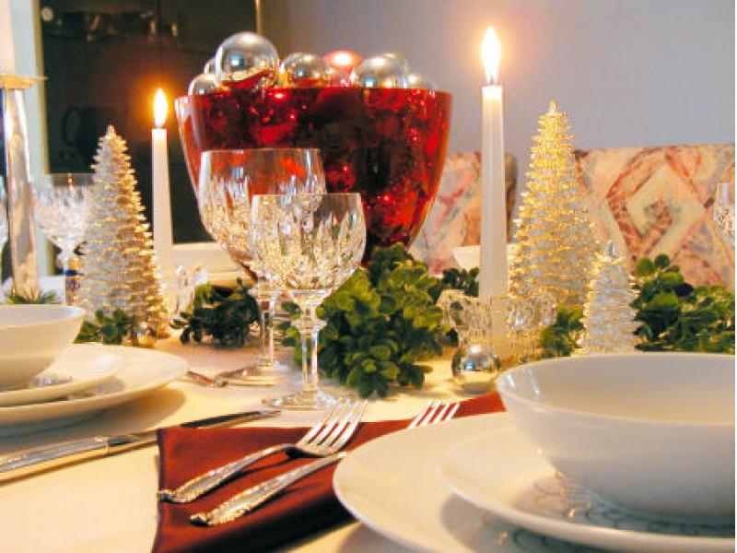
1.5. Традиция новогоднего стола
При встрече Нового года близкие собираются за столом. В варианте празднования Нового Года собравшиеся сначала «провожают» год — вспоминают, чем он запомнился или что в нём было. В 0 часов 0 минут 1 января бьют куранты. С первым ударом курантов, знаменующим приход нового года, принято чокаться бокалами с шампанским и загадывать желание.

2. Новый 2013!
2.1. 2013 год - год Змеи.
Новый 2013 год согласно восточному календарю это год Змеи. Последние годы мы придерживаемся восточной символики. Змея это мудрое, осмотрительно, бережливое и в тоже время строгое и взыскательное создание. Подготовиться к встрече года Змеи нужно так, чтобы она осталась довольна. Змея любит роскошь, не терпит шума и суеты, показного блеска. Поэтому к празднованию нового года нужно подготовиться тщательно, хорошо продумать блюда их украшение, оформление и сервировку стола.
Какой бы год мы не встречали, под каким бы символом он не проходил главное это хорошее настроение всех членов семьи. Змея тоже не потерпит унылых лиц. Поэтому избавьтесь от тяжелых мыслей, включите легкую музыку и приступайте к подготовке праздничного стола. Привлеките к этой работе всех своих домочадцев в меру из возможностей и возраста. Дети с большим удовольствием принимают участие в сервировки стола. Разрешите им подготовить посуду, отнести к столу и расставить ее. Обсудите с ними, как вы украсите стол, и пусть они это сделают сами.
2.2. Какие блюда подать на новогодний стол?
В качестве основного мясного блюда приготовьте в духовке кролика под соусом, курицу в вишневом сиропе. Такая еда будет по вкусу Водяной Черной Змее и порадует ваших гостей. Хорошим украшение меню будет необычное блюдо из яиц.
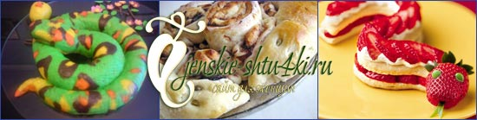
Не нужно готовить много блюд и плотно заполнять ими стол. Пусть ваши блюда будут вкусные и изысканные, тем более что ночью много не едят. Конечно, это зависит от количества гостей.

Когда придет время десерта, сделайте другую сервировку стола. Скатерть замените, в центре поставьте торт или праздничный пирог, красивые вазочки с пирожными и конфетами, тарелочки с нарезанными фруктами, чашки для чая. Для взрослых подайте десертное вино.
Встречайте новый год 2013 за красиво сервированным столом, с вкусно приготовленными и красиво украшенными блюдами, это очень понравиться консервативной и обстоятельной Змее и она принесет вам здоровье, материальное благополучие и любовь.

2.3. Как украсить новогодний стол 2013.
Сервировка стола начинается со скатерти. Основные цвета для года Змеи – синий, голубой, цвет морской волны, фиолетовый, черный. Приготовьте скатерть одного из этих цветов или светлую с орнаментом, узором такого цвета. После того как вы определитесь с цветом скатерти, нужно подобрать салфетки, сервиз, украшения, столовые приборы. Постарайтесь, чтобы все предметы гармонировали по цвету. Змея любит металлический блеск – начистите до блеска столовые приборы. Подберите блестящие украшения - это придаст вашей сервировке изысканность.
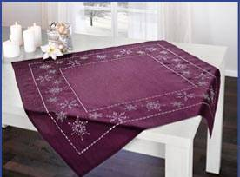
Если у вас однотонная скатерть, положите под каждую тарелку для гостей большую тканевую салфетку. Цвет салфетки подберите в соответствии с тоном скатерти, но не одного цвета. Так вы разбавите доминирующий цветовое решение стола, но не нарушите общую композицию. В центр стола поставьте главное блюдо. Это может быть новогодний салат, выложенный на блюде в виде змеи, новогодней елочки или часов. Расставьте на столе несколько фигурок змеи. Можно поставить маленькую елочку или композицию из шишек, веточки сосны и живых цветов.
Новый 2013 год это год Водяной Черной Змеи, то можно украсить стол золотистыми рыбками, ракушками, морскими звездами любой морской символикой. Хорошо смотрятся на новогоднем столе плавающие свечи.
Технологический этап
- Техника безопасности при работе.
Правила и приемы безопасной работы с ножницами.
- Используйте только острые ножницы с плавным ходом. Лезвия ножниц при смыкании должны соприкасаться по всей длине.
- Вырезайте детали только на столе, а не на весу.
- Передавайте ножницы только колечками вперед и с сомкнутыми лезвиями.
- Не оставляйте ножницы на краю стола: они могут упасть и кого-нибудь поранить.
- После работы уберите ножницы в отведенное для них место.

Правила и приёмы безопасной работы с иголками и булавками.
- Шейте всегда с наперстком.
- Не теряйте булавки и иголки. Храните их в определенном месте.
- Во время работы вкалывайте иголки и булавки только в подушечку или кусок толстой ткани, не берите в рот и не вкалывайте в одежду.
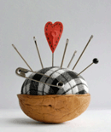
- Не шейте на креслах диванах и другой мягкой мебели.
- Не шейте ржавой иглой. Если игла сломалась, заверните её в бумагу и выбросите в ведро для мусора.
- Прикрепляйте шаблоны (выкройки) к ткани булавками, вкалывая их острыми концами к срезам ткани в направлении от себя.
- Не перекусывайте нитку зубами.

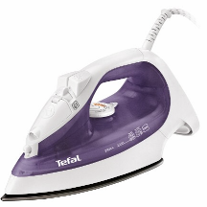
Правила и приёмы безопасной работы с электрическим утюгом.
- Не оставляйте включенный утюг без присмотра.
- Ставьте утюг на жаростойкую подставку с ограничителем.
- Всегда ставьте диск терморегулятора на отметку, соответствующую виду ткани.
- Включайте, выключайте утюг только сухими руками. Включая его, беритесь за корпус вилки и некогда не дергайте за шнур.
- По окончании работы дайте утюгу полностью охладиться и только затем уберите его в соответствующее место.
- Храните утюг всегда в вертикальном положении.

Правила и приёмы безопасной работы на швейной машине.
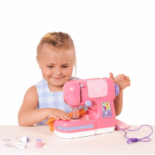
- Сидеть на стуле перед швейной машине прямо, на расстоянии 10 – 15 сантиметров от края стола. Не правильная рабочая поза нарушает осанку, вызывает быструю утомляемость и вредит работе органов пищеварения.
- Перед работой уберите волосы под повязку, застегнуть пуговицы рукавов одежды.
- Не наклоняться близко к движущимся и вращающимся частям швейной машины.
- Перед шитьём на швейной машине убедитесь, что не осталось булавок или иголок на линии шва.
- Не оставляйте на платформе швейной машины металлические предметы (ножницы, наперсток).
- Не тянуть ткань и не подталкивать её под лапку машины во время шитья.
- Следить за правильным положением рук.
- Держать иглы и булавки только в игольнице.
- Не оставлять ножницы открытыми. Передавать их, держа за замкнутые лезвия, ручками вперед.
- Обрезать нити только ножницами.
- Если игла сломалась, найти сломанные части и отдать руководителю.
- Не пользоваться ржавыми иглами.
- При шитье на швейной машине с электрическим приводом заправку ниток и установку шпульного колпачка производите только при выключенной из сети машине. Включайте швейную машину с электрическим приводом в сеть только сухими руками. Предварительно проверив исправность шнура. Выключая машину из сети, беритесь за корпус вилки, придерживая при этом розетку. Не дергайте за шнур.
- Закончив работу, выключайте швейную машину из сети. Уберите рабочее место. Под прижимную лапку положите лоскут ткани. Ножницы, нитки, наперсток положите в рабочую коробку.

Расчет себестоимости проекта

Материалы | Цена за 1 м(1шт.) | Расход | Всего
Атлас.  (для скатерти) | 150руб. | 5м. | 750руб.
Тесьма из паеток.  (для скатерти) | 5руб. | 5м. | 25руб.
Портьерная ткань.  (для салфеток) | 150руб. | 1м. | 150руб.
Нитки (полиэфир 100%). | 10руб. | 1 катушка. | 10руб.
Бязь.  (столовые салфетки) | 40руб. | 1м. | 40руб.
Трикотин.  (для декоративной змеи) | 230р. | 15см. | 35руб.
Декор.  (для оформления стола) | 350руб. | ---- | 400руб.

Итого стоимость проекта: 1410 рублей.

Результат проекта
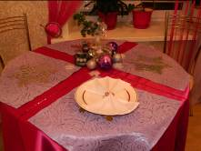
В результате моей работы у меня получилось очень интересное дизайнерское решение оформления новогоднего стола. Такое оформление придаёт не только новогоднее настроение нашей кухне, но и сделало нашу кухню ещё более уютной и красивой.

Реклама проекта

Скатерть в доме... Ваш уют,
Тихий ужин, радость встречи,
И семейный добрый вечер
Всех домашних соберут.

Скатерть - яркое пятно,
И в домашнем интерьере,
Как противовес портьере,
Новой краскою легло.

Скатерть - символ чистоты,
Плотных завтраков, обедов,
Не уйдёте не отведав,
Позабыв про все посты.

Возбуждая аппетит,
Скатерть вылечит мгновенно,
Забывая, что болит,
Всё съедите непременно.

Скатерть ровненько легла,
Вот хозяйка стол накрыла,
Всех на кухню пригласила,
Чашки с чаем разлила.

Хочется, чтоб этот дом,
Окнами добра светился,
И гостям не позабылся
Этим праздничным столом!

Татьяна Ларина

Используемые источники:
http://to-name.ru/historical-events/novyj-god-istoria.htm
http://ru.wikipedia.org/wiki/%CD%EE%E2%FB%E9_%E3%EE%E4
http://images.yandex.ru/yandsearch?text
http://images.yandex.ru/yandsearch
http://texnologi-omut.ucoz.ru/publ/katalog_statej/tekhnika_bezopasnosti/pravila_tekhniki_bezopasnosti_
http://www.sunhome.ru/poetry/140517

